Rapport de laboratoire

**Département de génie logiciel et des technologies de l’information**

|  |  |
| --- | --- |
| **No de laboratoire** | 1 |
| **Étudiant(s)** | François Gagné  Patrick Lavallée  Julien Pelletier-Morin  Simon Turcotte |
| **Code(s) permanent(s)** | GAGF20067801  LAVP12048408  PELJ03098909  TURS17118905 |
| **Cours** | GTI525 |
| **Session** | Hiver 2013 |
| **Groupe** | 01 |
| **Professeur(e)** | Éric Boivin |
| **Chargé(e) de laboratoire** | Mohamed Outellou |
| **Date** | 2013-02-04 |

Table of Contents

1 Introduction 3

2 Diagramme de flot d’écrans 4

3 Les pages Web 5

3.1 Structure d’une page typique 5

3.2 Inventaire des pages Web 6

4 Architecture 11

4.1 Modèle des classes logicielles 11

4.2 Diagrammes de séquence 11

5 Discussion 12

5.1 Quelle est la responsabilité principale de chacun des membres de votre équipe? 12

5.2 Quelles sont les règles d’affaires que vous croyez qui poseront plus de difficulté à implémenter? 12

5.3 Avez-vous utilisé un gabarit de pages? Si oui, comme l’avez-vous trouvé, et comment a été son adaptation. Si non, quelles ont été les raisons pour lesquelles vous avez décidé de construire les pages de toute pièce? 13

5.4 Selon vous, est-ce que le panier d’achat est un objet du domaine dans cette application? 13

5.5 Quelle a été la partie du laboratoire qui vous a posé le plus de problème? 13

5.6 Est-ce qu’une partie du laboratoire a été beaucoup plus simple que vous l’aviez estimée? 13

6 Conclusion 14

# Introduction

Internet et les applications Web gagnent en popularité au fil des années. Une des utilisations les plus fréquentes est la vente en ligne de billet de spectacle. Dans le cadre de ce cours l’équipe devra concevoir et déployer un système similaire permettant à des clients potentiels de consulter des représentations, de réserver des billets et de les acheter à l’aide d’une carte de crédit.

Pour cette première itération du projet, un prototype statique est élaboré permettant à toute l’équipe de se familiariser avec les concepts de base des technologies Web. Un diagramme de classes est élaboré et de ce dernier découle deux diagrammes de séquences qui illustrent une approche logicielle aux cas d’utilisations fournis avec l’analyse des besoins. De plus, un inventaire des pages web permet de représenter une courte description de chacune d’elle ainsi qu’une capture d’écran associée. L’état des pages Web au courant d’une transaction est illustré à l’aide d’un diagramme de flot d’écran. Finalement, une discussion est fournie et démontre les difficultés et les bons coups de l’équipe.

# Diagramme de flot d’écrans

Le diagramme de lot d’écrans sert à modéliser les pages du site web ainsi que les transitions entre elles en les exprimant sous forme d’état. Il représente le parcours typique d’un usager qui désire s’acheter des billets de spectacles. Dans le scénario suivant, un usager recherche pour un spectacle de musique, mais le scénario est le même pour tout type d’évènement.

Un client se connecte au site et arrive sur la page d’accueil. Il désire se procurer une paire de billet pour le prochain spectacle des Trois Accords. Il arrive sur la page listant les spectacles et choisi la représentation ainsi que le nombre de billet voulu. Il tente de les ajouter à son panier d’achat. Si la représentation souhaitée est non disponible ou si le nombre de billet voulu excède 6, un message d’erreur est envoyé à l’usager. Sinon, la page de panier d’achat s’affiche et liste un sommaire des items qu’il contient. Une fois le sommaire confirmé, l’usager procède au paiement sécurisé et fournis une carte de crédit valide. Le système autorise la transaction et redirige l’usager vers la page d’accueil où il peut continuer à consulter le site.



Figure 1- Diagramme de flot d'écrans

# Les pages Web

## 3.1 Structure d’une page typique

Chacune des pages sont composées de 4 sections distinctes représentées d’un encadré sur l’image ci-dessous.

* En rouge, il s’agit de la bannière. Elle contient le nom du site.
* En vert, il s’agit du menu qui permettra à l’usager de naviguer aisément sur le site.
* En jaune, cette section est prévue pour ajouter le contenu personnalisé de chacune des pages. Ici il s’agit de la page d’accueil.
* En bleu, il s’agit du bas de page contenant les informations légales de la compagnie.

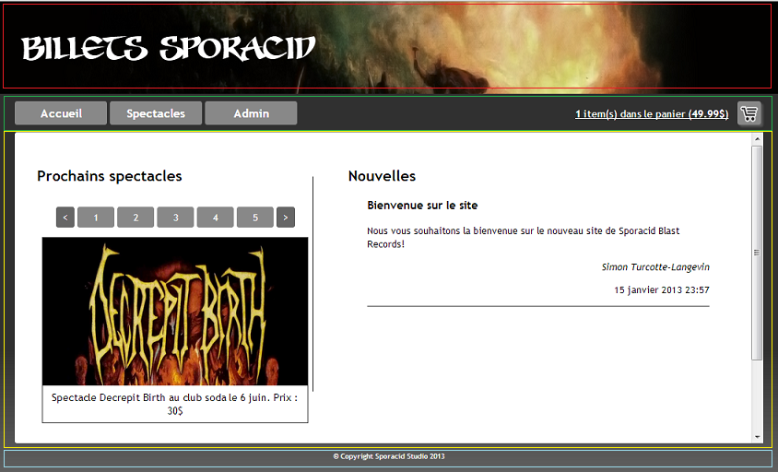

Figure 2- Structure typique d'une page web

## Inventaire des pages Web

|  |  |
| --- | --- |
| Titre de page | Page d’accueil |
| Description | La page principale où arrivera l’utilisateur. Elle représente le point d’entrée de l’application. |
| URL | ..\index.html |
| Capture d’écran |  |

|  |  |
| --- | --- |
| Titre de page | Billet Sporacid (Musique) |
| Description | Page permettant de consulter et/ou rechercher les spectacles de musique prochainement à l’affiche. C’est aussi par cette page qu’il sera possible d’ajouter des représentations de spectacle dans le panier d’achats. |
| URL | ..\billets_spectacle.html |
| Capture d’écran |  |

|  |  |
| --- | --- |
| Titre de page | Billet Sporacid (Humour) |
| Description | Page permettant de consulter et/ou rechercher les spectacles d’humour prochainement à l’affiche. C’est aussi par cette page qu’il sera possible d’ajouter des représentations de spectacle dans le panier d’achats. |
| URL | ..\billets_humour.html |
| Capture d’écran |  |

|  |  |
| --- | --- |
| Titre de page | Administration |
| Description | Permet à l’administrateur d’ajouter des spectacles ainsi des que les représentations de ces spectacles. |
| URL | ..\admin.html |
| Capture d’écran |  |

|  |  |
| --- | --- |
| Titre de page | Panier d’achat |
| Description | Contient le sommaire des achats effectués par un client. La commande n’étant pas encore confirmée, l’usager peut mettre à jour la représentation si elle est disponible ainsi que le nombre de billet. |
| URL | ..\panier_achat.html |
| Capture d’écran |  |

# Architecture

## Modèle des classes logicielles

## Diagrammes de séquence

# Discussion

## Quelle est la responsabilité principale de chacun des membres de votre équipe?

Toute l’équipe c’est penchée sur la rédaction du rapport. De plus, chacun c’est tourné vers une tâche spécifique tel que :

Simon Turcotte-Langevin :

* Formateur HTML/CSS
* Programmation

Julien Pelletier-Morin:

* Conception

François Gagné :

* Programmation

Patrick Lavallée

* Conception

## Quelles sont les règles d’affaires que vous croyez qui poseront plus de difficulté à implémenter?

**(RA10)** *Une série de billets est réservée pour un utilisateur, pour une période limite de 10min sans action de l’utilisateur.*

Raison : Un mécanisme supplémentaire devra être ajouté à la régler RA11 afin d’espionner les mouvements de l’utilisateur.

**(RA15)** *Chaque commande doit être autorisée avec le système de paiement avant que le client ne fasse la confirmation finale de l’achat.*

Raison : Les connaissances technique de l’équipe, à l’heure actuelle, ne permettent pas de bien évaluer la complexité des étapes qui seront nécessaire afin d’autoriser un paiement et de vérifier la validité d’une carte de crédit. Une connexion *REST* est un concept nouveau pour l’équipe.

## Avez-vous utilisé un gabarit de pages? Si oui, comme l’avez-vous trouvé, et comment a été son adaptation. Si non, quelles ont été les raisons pour lesquelles vous avez décidé de construire les pages de toute pièce?

Aucun gabarit n’a été utilisé. Trois raisons ont motivé ce choix. Premièrement, un des membres de l’équipe possède une bonne expertise des technologies HTML/CSS. La mise en place de la structure et de la présentation de chacune des pages ne constitue pas pour l’équipe un obstacle au développement. De plus, tel que mentionné en classe, il est rare pour une entreprise d’utiliser des gabarits déjà conçus. Elle préférera l’approche d’une solution sur mesure. Finalement, l’équipe tenait à ce lancer un défi supplémentaire car elle est constituée de quatre membres et qu’une charge de travail supplémentaire est demandée.

## Selon vous, est-ce que le panier d’achat est un objet du domaine dans cette application?

Le panier d’achat fait partie du domaine car il n’est pas nécessaire d’informatiser le processus d’affaire pour en avoir un. En effet, un client dans un magasin utilisera souvent le concept du panier d’achat pour conserver ses achats.

## Quelle a été la partie du laboratoire qui vous a posé le plus de problème?

## Est-ce qu’une partie du laboratoire a été beaucoup plus simple que vous l’aviez estimée?

La courbe d’apprentissage s’est avérée abrupte pour 75% de l’équipe qui n’avait jamais touché aux technologies Web utilisées. Simon Turcotte-Langevin s’est montré pédagogue et a su transmette ses connaissances au reste de l’équipe.

# Conclusion